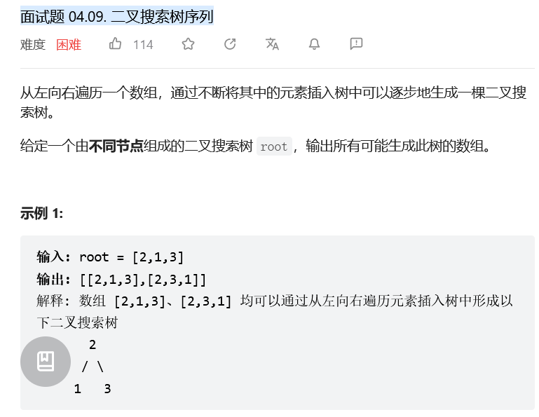
使用一个queue存储下个所有可能的节点
然后选择其中一个作为path的下一个元素
递归直到queue元素为空
将对应的path加入结果中
由于二叉搜索树没有重复元素, 而且每次递归的使用元素的顺序都不一样, 所以自动做到了去重
